Дорогой дружок!

Вместе с родителями ты можешь придумать и поиграть в интересную игру, используя картинку «Волшебный магазин»

Предлагаю свой вариант игры. В начале игры, вспомни, какие магазины ты знаешь, какие товары в них продаются.

Правила игры: В «Волшебном магазине»- необычный товар, он не продается за деньги, а обменивается на добрые мысли и дела. (Можно купить туфли, а дружбу -нет). Игрушки можно приобрести за деньги, а можно сделать своими руками.

Соблюдай правила вежливости «покупателя» и выполняя задания «продавца». Подготовь с родителями (вырежи из цветной бумаги – сердечки за правильные ответы). Вначале игры назначь папу или маму – продавцом, они начинают торговлю:

1.Чтобы получить сердечко «Что такое доброта»- тебе необходимо знать «Правила доброты»: никого не обижать, всем помогать, делиться, быть внимательным.

2.Чтобы получить сердечко «Мой самый главный человек», тебе нужно рассказать, чем порадуешь вечером своих родителей.

3.Чтобы получить сердечко «Три желания золотой рыбки» расскажи «продавцу» о своих добрых, заветных мечтах, которые могли бы понравиться золотой рыбке.

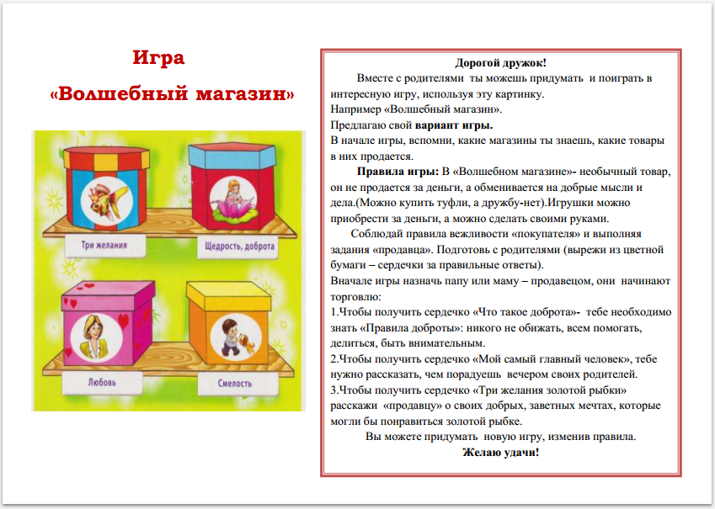

СМЕЛОСТЬ

ЩЕДРОСТЬ, ДОБРОТА

ЛЮБОВЬ

ТРИ ЖЕЛАНИЯ